Тема самообразования «Применение ИКТ на уроках географии»
В современных условиях образование выступает важным ресурсом индивидуальной состоятельной деятельности человека.
В настоящее время существует два направления использования информационно-коммуникационных технологий (ИКТ) в процессе обучения.
- предполагает овладение компьютерной грамотностью для получения знаний и умений по темам учебных дисциплин.
- направление рассматривает компьютерные технологии как средство обучения,
которое способно значительно повысить качество знаний учащихся.
ИКТ целесообразно использовать не только как средство наглядности, но, и как средства активного обучения, использование которых "повышает положительную мотивацию учащихся к учению, активизирует познавательную деятельность, развивает мышление и творческие способности ребенка, формирует активную жизненную позицию в современном информатизированном обществе" ["География в школе", 2003 №7. - с. 64 - 65.]
К наиболее часто используемым элементам ИКТ в учебном процессе относятся:
- электронные учебники и пособия,
- интерактивные доски,
- дистанционное обучение
- электронные энциклопедии, справочники, тренажеры тестирования,
- образовательные ресурсы Интернета,
- интерактивные карты и атласы,
- конференции и конкурсы,
- дистанционные конкурсы и материалы для них
- научно-исследовательские работы и проекты.
Уроки географии с использованием ИКТ кроме учебных целей имеют еще и задачи по формированию информационной грамотности учащихся:
- получение знаний, позволяющих перерабатывать, осмыслять, оценивать современную информацию.
- умение пользоваться и управлять информацией для практических целей.
- овладение ИКТ, как инструментом профессиональной деятельности и общей культуры человека.
Типы уроков с использованием презентаций в программе Power Point
- лекции, главная цель, не иллюстрировать, а зрительно дать сложный материал для записи учащимся
- уроки-иллюстрации по темам, необходим яркий зрительный образ
- наглядные пособия - уроки, которые помогают создавать ученикам подобные работы самостоятельно.
ИКТ дает большой размах для обучения и творчества как преподавателям, так и учащимся.
Но если этим не будет владеть учитель, то предоставленные ресурсы себя не оправдают.
Современный учитель должен идти в ногу с современными технологиями, не ждать, что получат их на «блюдечку с золотой каемочкой», что они придут сами к нему. ИКТ требуют внимания, усидчивости со стороны пользователей.
ИКТ на уроке в современных условиях просто необходимо, т.к. учащиеся лучше воспринимают материал тот, который они видят.
На уроках я использую презентаций в программе Power Point. Они наглядные, интересные, концентрируют внимание учащихся.
В процессе работы я поняла, что не достаточно одной презентации для полного объема материала по теме. Поэтому для полного раскрытия темы на уроке ( разные этапы урока) использую видео фрагменты, которые раскрывают информацию более полно и более точно.
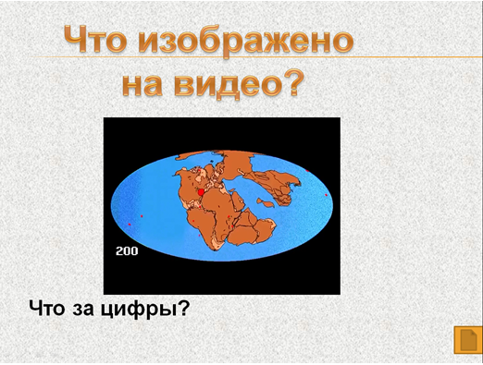
Очень интересный момент физ минуток. Они музыкальные, красочные и время 1-2 минуты. За это малое количество времени учащиеся успевают чуть передохнуть и с новым вниманием продолжать работу по теме урока.

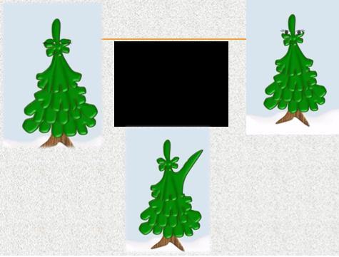
ИКТ дает много возможностей и у меня есть еще вопросы, на которые мне нужно найти ответ. Буду продолжать работать над этой темой самообразования.

